Laboratorium 3

Odkrywanie reguł asocjacyjnych.
- Uruchom narzędzie Oracle Data Miner i połącz się z serwerem bazy danych.
- Z menu głównego wybierz Tools→SQL Worksheet. W górnym oknie wprowadź i wykonaj komendę:
CREATE OR REPLACE VIEW MARKET_BASKET_DATA AS
SELECT cust_id, prod_name, 1 AS has_it
FROM ( SELECT a.cust_id, b.prod_name
FROM SH.SALES a, SH.PRODUCTS b
WHERE a.prod_id = b.prod_id
AND a.cust_id BETWEEN 100001 AND 104500)
GROUP BY cust_id, prod_name;

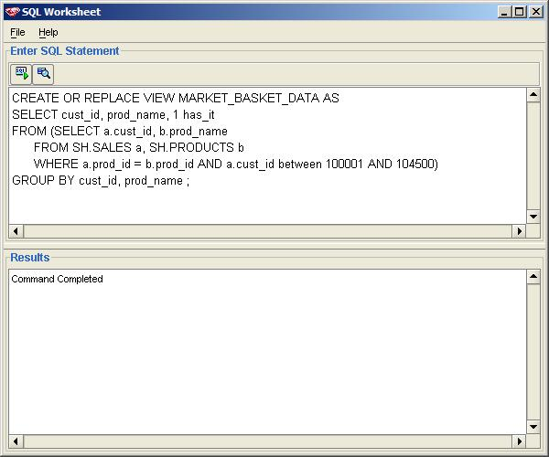
- Z menu głównego wybierz Activity→Build. Na ekranie powitalnym kliknij przycisk Dalej>.
- Z listy Function Type wybierz Association Rules. Jedyny dostępny algorytm, Apriori, zostaje automatycznie wybrany jako algorytm przetwarzający. Kliknij przycisk Dalej>.
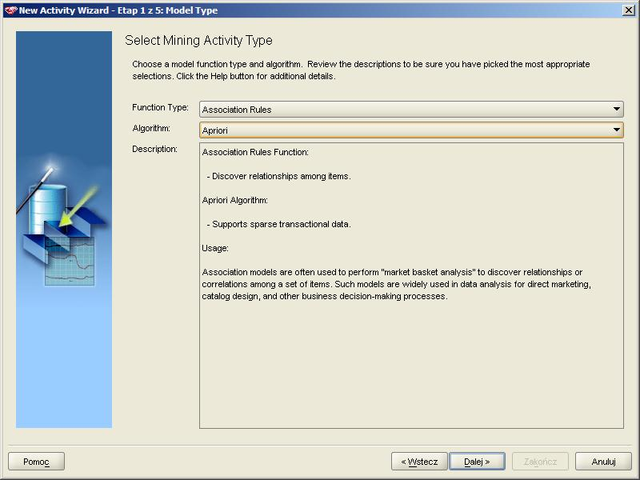
- Oracle Data Miner wymaga do odkrywania asocjacji pionowej organizacji bazy danych, przykład takiej organizacji przedstawiono na rysunku poniżej.
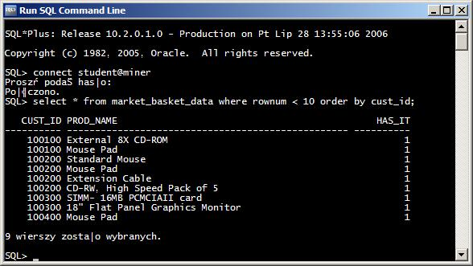
- Wskaż schemat STUDENT i tabelę MARKET_BASKET_DATA jako źródło danych do eksploracji. Jako atrybut Item ID wybierz z listy atrybut PROD_NAME. Kliknij przycisk Dalej>.
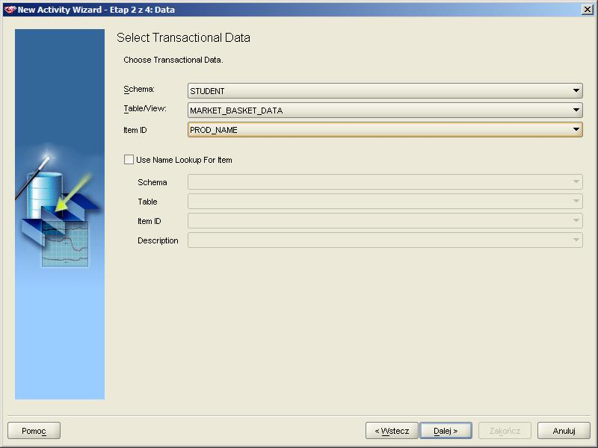
- Jako identyfikator transakcji wskaż atrybut CUST_ID. Kliknij przycisk Dalej>.
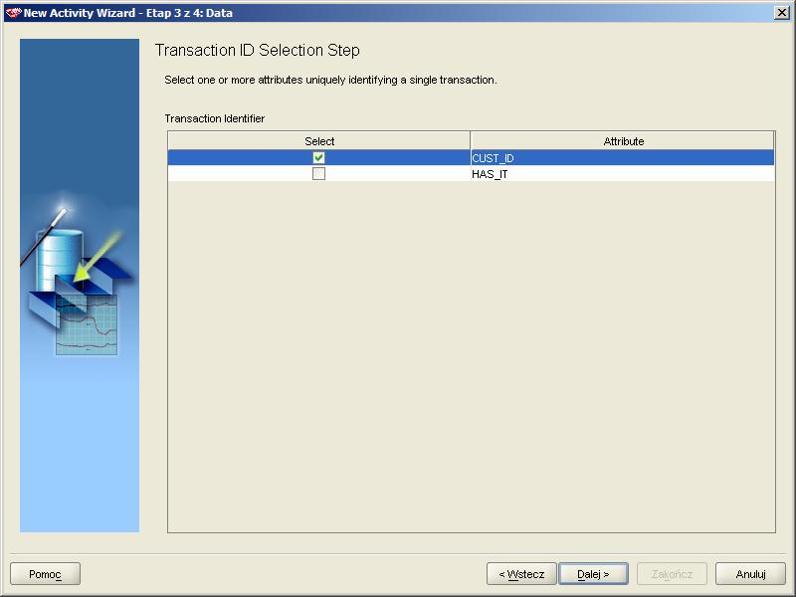
- Podaj nazwę i opis dla procesu eksploracji. Uwaga: nie używaj polskich liter w nazwie i opisie. Kliknij przycisk Dalej>.
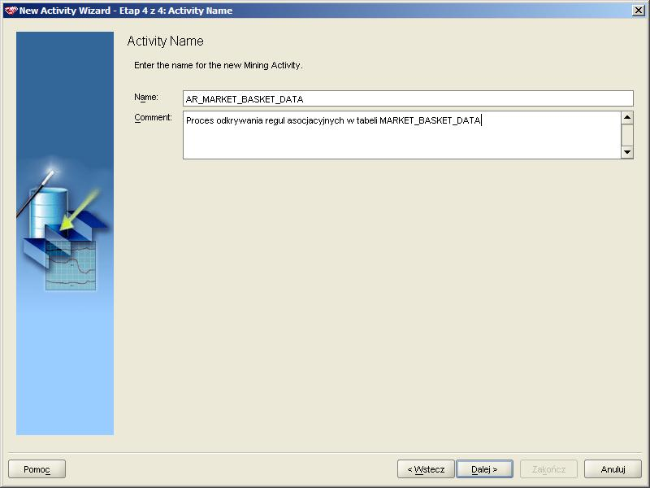
- Kliknij przycisk Advanced Settings. Upewnij się, że na zakładce Sample opcja Enable Step jest wyłączona (eksploracja zostanie przeprowadzona na całym zbiorze danych). Przejdź na zakładkę Build. Zmień wartość parametru minimalnego wsparcia (Minimum Suport %) na 2, a wartość parametru minimalnej ufności (Minimum Confidence %) na 50. Ogranicz długość znajdowanych reguł asocjacyjnych do 4 (Limit Number of Attributes in each Rule). Kliknij przycisk OK. Upewnij się, że opcja Run upon finish jest zaznaczona. Kliknij przycisk Zakończ i poczekaj na zakończenie wykonywania się algorytmu Apriori.
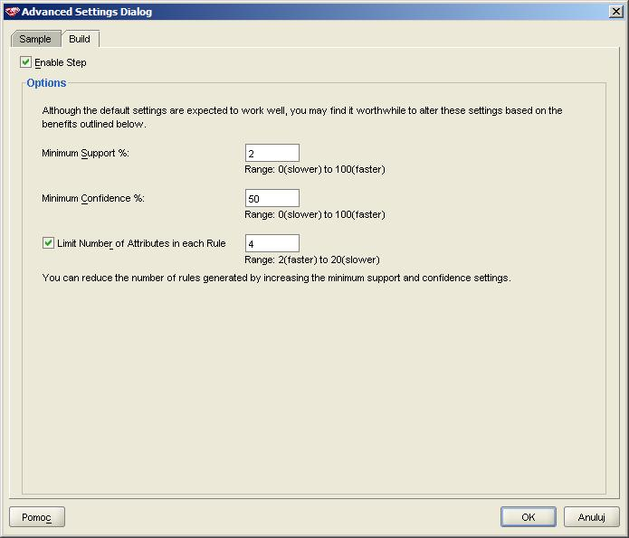
- Kliknij odnośnik Results w bloku Build. Kliknij przycisk Get Rules w prawym górnym rogu okna. Kliknij przycisk Edit umieszczony pod lewym oknem, zaznacz wartość Mouse Pad i przenieś ją do prawego panelu. Podobnie wybierz element Standard Mouse. Kliknij przycisk OK.
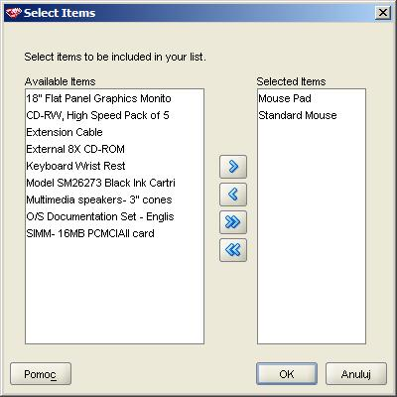
- W prawym panelu w oknie pobierania reguł pozostaw wpisaną tam wartość <Any>. Upewnij się, że pola wyboru związane z filtrowaniem reguł według wsparcia i ufności są odznaczone. Kliknij przycisk OK.
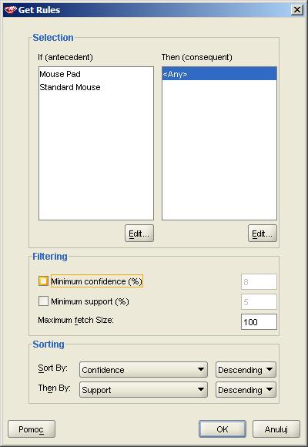
- Wybierz dowolną regułę z listy i zaznacz ją. W dolnym oknie pojawi się szczegółowy raport na temat znalezionej reguły asocjacyjnej. Kliknij na (ikonkę eksportu) umieszczoną w prawym górnym rogu tuż nad listą znalezionych reguł asocjacyjnych. Jako format pliku eksportu wybierz CSV. Kliknij przycisk OK. Zapisz plik w lokalnym systemie plików. Obejrzyj zawartość pliku.
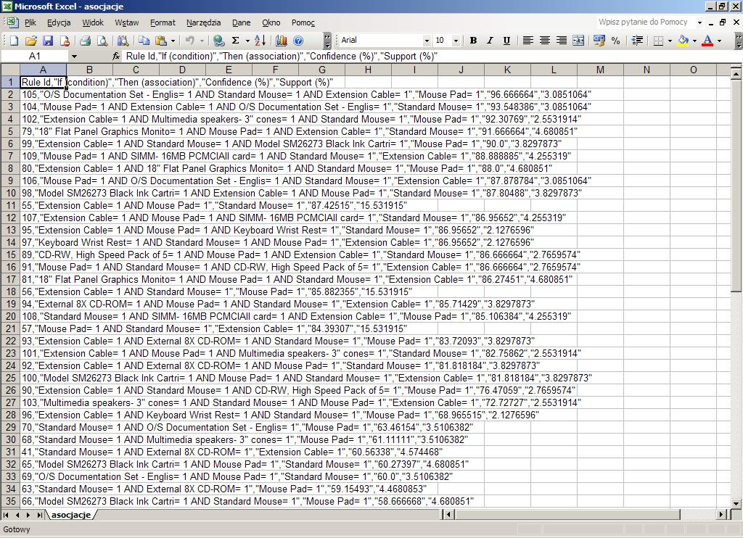
- Połącz się z bazą danych wykorzystując iSQLPlus. Wykonaj skrypt ar.sql.
Po każdym kroku przeanalizuj uzyskane wyniki (komentarz jest umieszczony wewnątrz skryptu).

Ćwiczenie samodzielne
W schemacie użytkownika sh znajdują się tabele PRODUCTS,SALES o następujących schematach:
SQL> desc sales
Name Null? Type
----------------------------------------- -------- --------------
PROD_ID NOT NULL NUMBER
CUST_ID NOT NULL NUMBER
TIME_ID NOT NULL DATE
CHANNEL_ID NOT NULL NUMBER
PROMO_ID NOT NULL NUMBER
QUANTITY_SOLD NOT NULL NUMBER(10,2)
AMOUNT_SOLD NOT NULL NUMBER(10,2)

SQL> desc products
Name Null? Type
----------------------------------------- -------- --------------
PROD_ID NOT NULL NUMBER(6)
PROD_NAME NOT NULL VARCHAR2(50)
PROD_DESC NOT NULL VARCHAR2(4000)
PROD_SUBCATEGORY NOT NULL VARCHAR2(50)
PROD_SUBCATEGORY_ID NOT NULL NUMBER
PROD_SUBCATEGORY_DESC NOT NULL VARCHAR2(2000)
PROD_CATEGORY NOT NULL VARCHAR2(50)
PROD_CATEGORY_ID NOT NULL NUMBER
PROD_CATEGORY_DESC NOT NULL VARCHAR2(2000)
PROD_WEIGHT_CLASS NOT NULL NUMBER(3)
PROD_UNIT_OF_MEASURE VARCHAR2(20)
PROD_PACK_SIZE NOT NULL VARCHAR2(30)
SUPPLIER_ID NOT NULL NUMBER(6)
PROD_STATUS NOT NULL VARCHAR2(20)
PROD_LIST_PRICE NOT NULL NUMBER(8,2)
PROD_MIN_PRICE NOT NULL NUMBER(8,2)
PROD_TOTAL NOT NULL VARCHAR2(13)
PROD_TOTAL_ID NOT NULL NUMBER
PROD_SRC_ID NUMBER
PROD_EFF_FROM DATE
PROD_EFF_TO DATE
PROD_VALID VARCHAR2(1)
Stwórz we własnym schemacie perspektywę przedstawiającą fakty sprzedaży produktów, weź pod uwagę tylko i wyłącznie nazwę towaru (PROD_NAME). Następnie, znajdź wszystkie reguły asocjacyjne tłumaczące zakup podkładek pod nadgarstki do klawiatury (tj. reguły posiadające produkt "Keyboard Wrist Rest" w następniku).
Na potrzeby eksploracji przy użyciu PL/SQL API dane wejściowe powinny się znajdować w schemacie:
SQL> desc sales
Name Null? Type
-------------------- ------- ----------------------------
TRANSACTION_ID VARCHAR2(128)
PRODUCTS DMSYS.DM_NESTED_NUMERICALS
gdzie:
SQL> desc dm_nested_categoricals
DM_NESTED_CATEGORICALS TABLE OF DMSYS.DM_NESTED_CATEGORICAL
Name Null? Type
-------------------- -------- ----------------------------
ATTRIBUTE_NAME VARCHAR2(30)
VALUE VARCHAR2(4000)

SQL> desc dm_nested_numericals
DM_NESTED_NUMERICALS TABLE OF DMSYS.DM_NESTED_NUMERICAL
Name Null? Type
-------------------- -------- ----------------------------
ATTRIBUTE_NAME VARCHAR2(30)
VALUE NUMBER

Jeśli do ćwiczenia wykorzystujesz Oracle Data Miner, dane nie muszą być transformowane do postaci tabeli zagnieżdżonej.
UWAGA:
- nie kopiuj danych do własnego schematu!!!
- zastanów się, w jaki sposób w perspektywie zbudować atrybut łączący fakty składające się na jeden zakup
- zwróć uwagę, że atrybut TIME_ID jest typu DATE
- zwróć uwagę, że atrybut ATTRIBUTE_NAME ma długość 30 znaków, a w bazie danych występują produkty o dłuższych nazwach.
- do stworzenia perspektywy obiektowej prezentującej produkty kupione w trakcie pojedynczej transakcji jako kolekcję typu DM_NESTED_CATEGORICALS lub DM_NESTED_NUMERICALS należy wykorzystać konstrukcję CAST(MULTISET(SELECT ... FROM ...) AS DM_NESTED_xxxxxxxx)

